«Мы память храним о тебе» ст. гр.

Программное содержание: продолжать знакомить детей с трудностями шахтерского труда. Рассказать, как чтут память шахтеров. Воспитывать уважение к труду шахтеров, сохранять память к погибшим.
Материал: фото орденов и медалей шахтерской славы, памятников,

Ход.

Загадка:
Уголь под землей найдут,
Вверх его поднимут.
Завершив тяжелый труд.
Люди каски снимут.
Их работа всем нужна –
С угольком зимой страна!

- Скажите ребята, что это за рабочая профессия? (ответы детей)
- Правильно, эта загадка про шахтеров. (выставить картину про шахтеров)
- Где трудятся шахтеры? (на шахтах)
- В каком районе нашего города много шахт? (В Орджоникидзевском).
- Профессия шахтеров считается очень опасной и тяжелой. Они очень смелые и мужественные люди.
В далекие времена современных машин и комбайнов не было, и шахтеры все делали вручную. Им приходится спускаться под землю, рубить уголь проходя все дальше и дальше. Они большими молотками разбивали каменный пласт, грузили уголь в корзины и вытаскивали их на поверхность. В некоторых шахтах от них требовалось поднимать на поверхность корзины с углем, в других – тянуть за собой вагонетку, груженую углем, для этого приходилось передвигаться на четвереньках. Когда проход в шахту расширялся, уголь складывали на повозки и их вытягивали лошади.
Во время Великой Отечественной Войны, когда мужчины ушли на фронт, для борьбы с фашистами, в шахте стали работать женщины и дети, потому что без угля не могли работать заводы, плавить метал для танков, самолетов, снарядов. Нередко работали в шахтах по многу часов с утра и до вечера.

Шахта – это огромный подземный лабиринт, за любым поворотом может произойти обвал. Огромные глыбы перекрывают выходы и шахтеры становятся беспомощными. (фото)

Физминутка:
Здравствуй, мир (руки вверх)
Это – я (руки на груди)
А вокруг страна моя (раскинуть руки)
Солнце в небесах горит (наверх)
И земля у ног лежит (наклон)
Там – леса! (замок вправо)
А там – поля! (замок влево)
Здесь – друзья (поворот головы)
И здесь друзья (вправо, влево)
Здравствуй, дом –
Ты самый лучший (раскинуть руки с наклоном)
Здравствуй, край –
родной, могучий! (руки вверх)
Здравствуй же, страна моя! (руки раскинуты перед собой)
Здравствуй, мир! Встречай меня!

За такой тяжелый и опасный труд шахтеров награждают медалями, орденами (фото), хорошо оплачивают их работу, выпускают про них газеты, пишут о них книги, стихи, слагают песни.
В честь таких сильных и мужественных людей во всех шахтерских городах создают памятники, славя шахтеров и их труд.
В Новокузнецке в Орджоникизевском районе тоже есть один из таких памятников – это памятник шахтерам погибшим в Великой Отечественной Войне. (Выставить фото.) Этот монумент называется: «Воинам Орджоникидзевского района, погибшим в боях за Родину в период Великой Отечественной Войны 1941 – 1945гг.»;
- (Выставить фото.) «Собор Рождества Христова». Собор построен как мемориал в честь Рождества Христова, возведён в память о 67 шахтёрах, погибших 2 декабря 1997 года на шахте «Зыряновская». Этот храм строился всем миром на пожертвования угольных предприятий и горожан и по праву считается главным мемориалом погибшим шахтерам. Строительство храма было закончено 23 августа 2012года, в канун Дня шахтера.
- В Орджоникидзевском районе открыт музей «Слава Шахтерам», где собраны, вещи, документы всех тех, кто когда-то трудился в шахтах Орджоникидзевского района.

В городе Новокузнецке три главных праздника:
День города
День металлургов
День шахтеров, который отмечается в последнее воскресенье августа. На празднике звучат песни о шахтерах. Я предлагаю вам послушать одну из них. (звучит песня о шахтерах)

ПРИЛОЖЕНИЕ
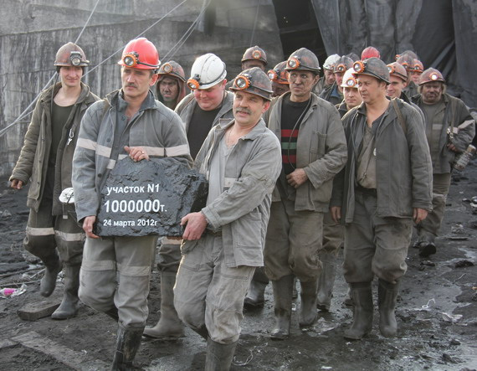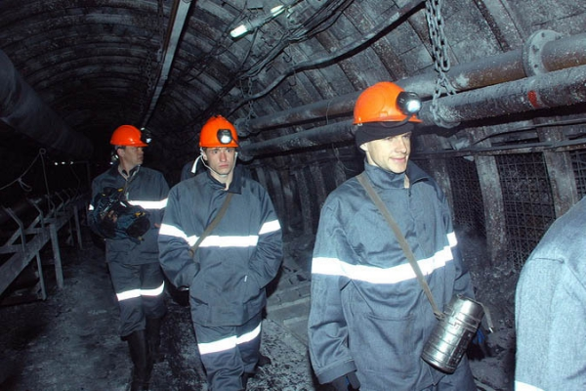
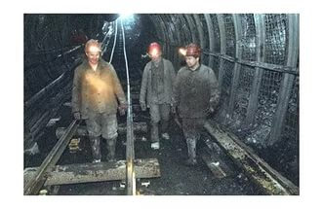

Связаться с заблокированными на «Заречной» шахтерами пока не удается
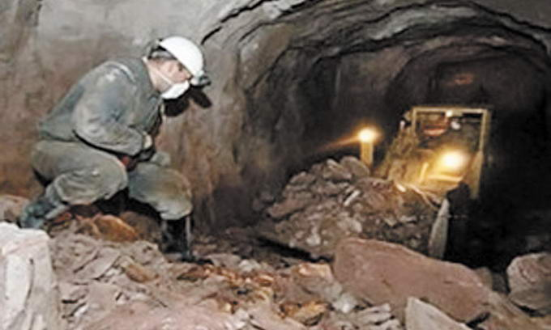
Собор рождества Христова.
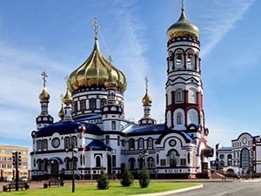
Памятник «Воинам-горнякам шахты им. С. Орджоникидзе, павшим в ВОВ»
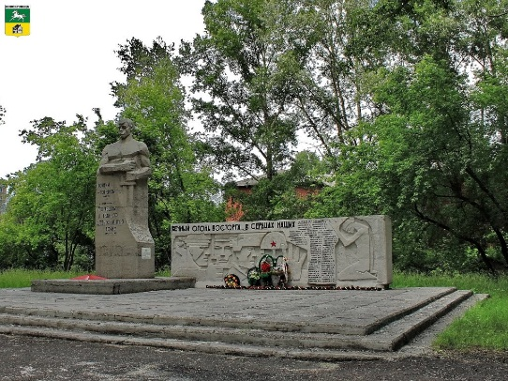
Мемориал «Память шахтерам Кузбасса» в Кемерово.
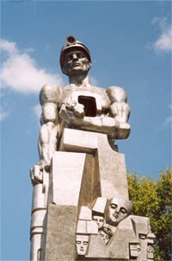
Памятник шахтеру
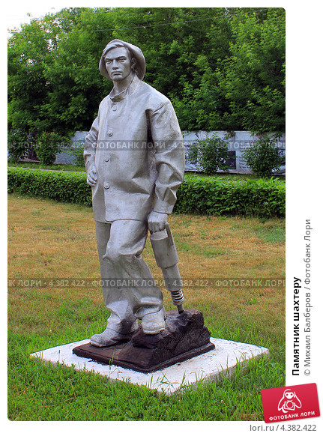

Медаль шахтерская слава


